Школа юного модельера «Силуэт»
Педагог Графенкова Наталья Борисовна
Младшая группа
15.04 | Сценическое движение  Разучивание игр на актерское мастерство. Упражнения на развитие художественно-творческих способностей. Игры «Телефон», «Гусь», «Кузнечик», «Сугроб»
20.04
27.04
13.04 | Бумагопластика.  1.Аппликация «Ежик».  Знакомство с работой, подбор материала.  Работа с бумагой в технике гофрировки и объемной аппликации. Оформление работы по индивидуальному замыслу.  2. Аппликация «Веселые зверики».(Конус)  Знакомство с работой, подбор материала.  Работа с бумагой. Изготовление конуса. Оформление работы по индивидуальному замыслу.  3. Аппликация «Подснежники».  Знакомство с работой, подбор материала. Работа с ватными дисками. Оформление работы по индивидуальному замыслу.
20.04
27.07

Ежик
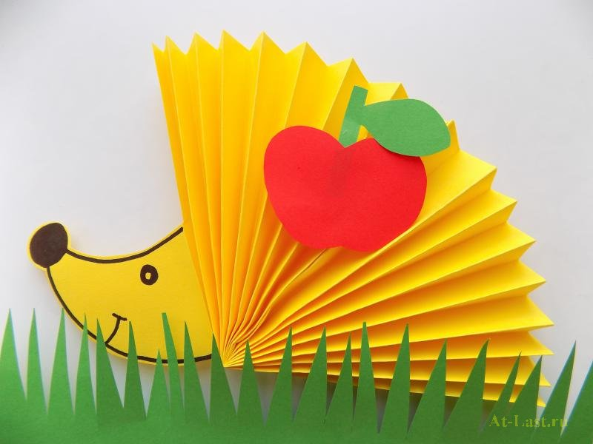
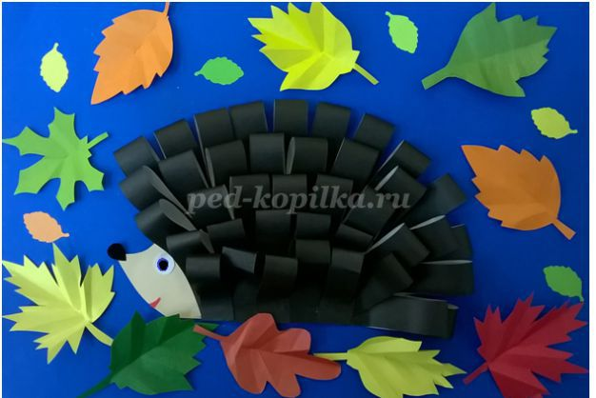
Веселые зверики (конус)
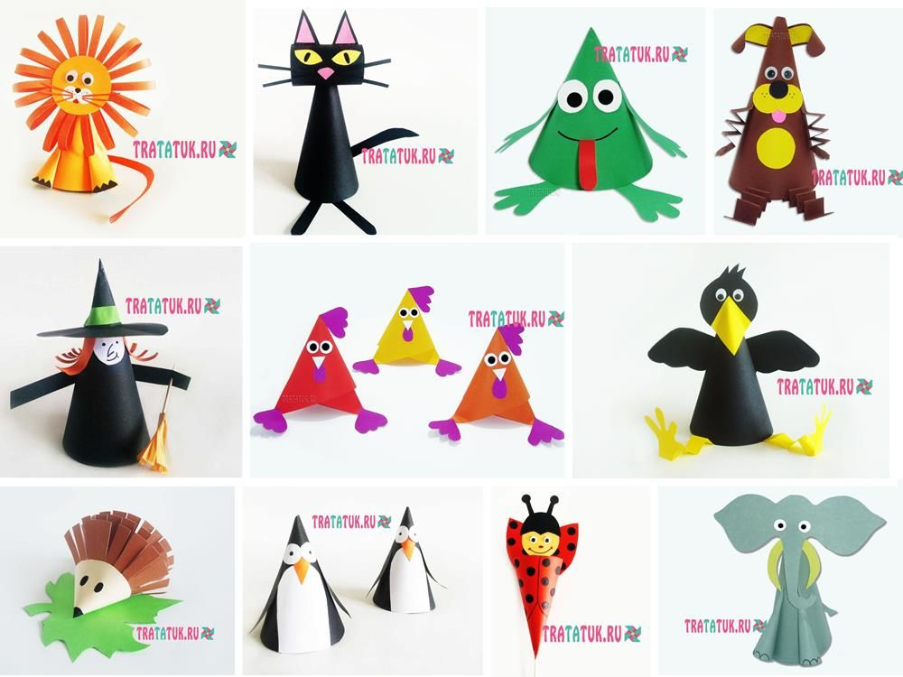
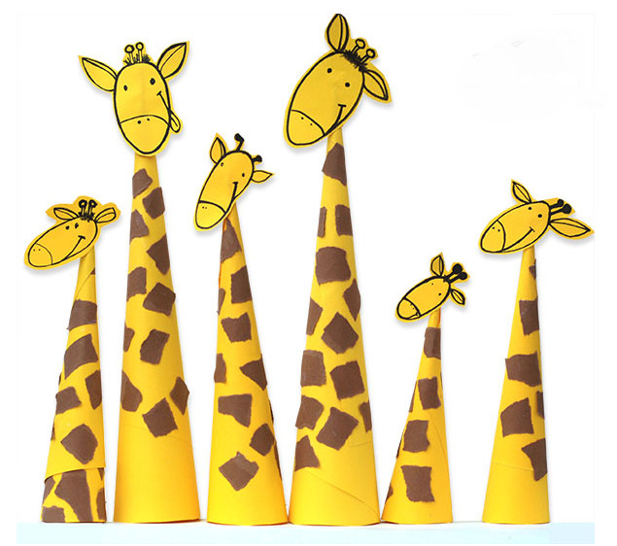

Подснежники
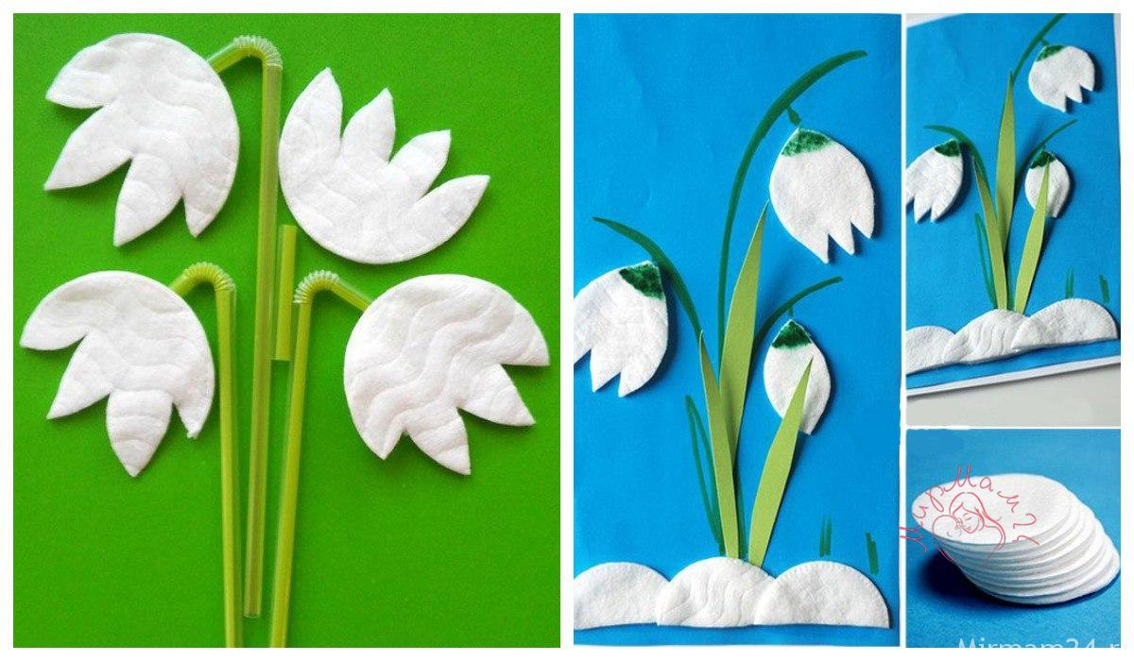

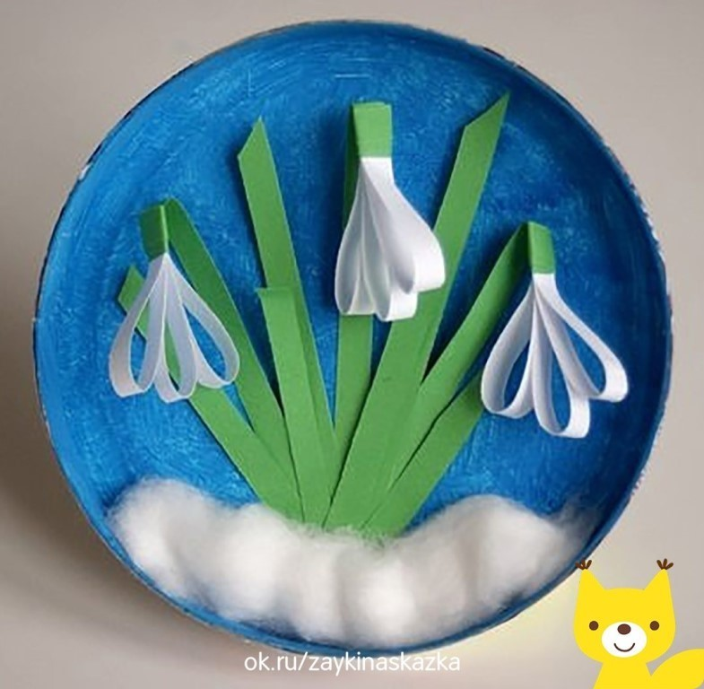

Старшая группа
Моделирование и пошив одежды
13.04 | Пошив модели для коллекции.  Теория – консультации по правилам раскроя, припусков и технологии обработки материала.  Практика – корректировка изделия, посадка по фигуре. Пошив изделия в коллекцию.
15.04
20.04
22.04
27.04
29.04

Дефиле
13.04 | Сценическое движение  Просмотр модных показов на канале World Fashion Channel  Постановочная работа – прослушивание музыкального материала.  1 коллекция - Natural Imagine Dragons  2 коллекция - Amy Winehouse - You Know I'm No Good  Прослушать музыку для показа и нарисовать графику сцены. Обсуждение вариантов и выбор показа.
15.04
20.04
22.04
27.04
29.04

Средняя группа
Моделирование и пошив одежды
14.04 | Пошив игрушки для конкурса «Сказки русских и российских писателей»  Теория – Выбор игрушки по заданной тематике. Самостоятельная работа с готовыми выкройками. Цветовое решение игрушки, подбор материала.  Практика – Пошив игрушки по индивидуальному выбору. Комбинированная работа с различными материалами. Раскрой, сметка и пошив деталей. Сборка и оформление игрушки.
16.04
21.04
23.04
27.04
29.04
Дефиле
14.04 | Сценическое движение  Актерское мастерство – упражнения перед зеркалом на развитие мимики. Игры-упражнения на воображение. Просмотр модных показов на канале World Fashion Channel
16.04
21.04
23.04
27.04
29.04

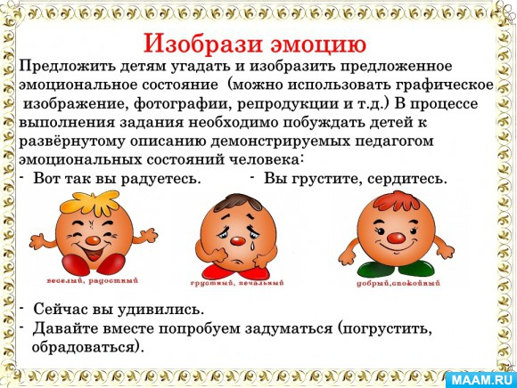
Игры-упражнения на воображения
Игра 1. «Перевоплощение»
Цель: проникнуться выбранным образом. Игра развивает фантазию, мимику, раскрепощает. Подражайте животным, птицам. Изображайте любые предметы и разных людей: дерево, снежинку, автомобиль, продавца из соседнего киоска.

Игра 2. « Спасатель»
Задача: развить ловкость, пластичность, способность владеть своим телом.
Суть игры: ваш малыш – тот самый отважный мультипликационный герой (у каждого ребёнка есть свои любимчики, воспользуйтесь этим), так вот, задача воина: спасти планету от захватчиков – ведя бой с врагом (ребёнок совершает несложные элементы акробатики ( подтягивание, махи ногами) используя спортивный уголок: кольца, лестница, канат).

Игра 3. «Муха»
Она будто бы летает вокруг нас и жужжит. А мы её – раз! – и поймали в кулачок. Послушаем, как она там, жужжит? А теперь посмотрим на неё, только осторожно – улетит! Открываем по одному пальчику – раз, два, три, четыре, пять, — улетела! Теперь снова найдём её глазками и снова поймаем, только теперь уже другой рукой.

